五、附录

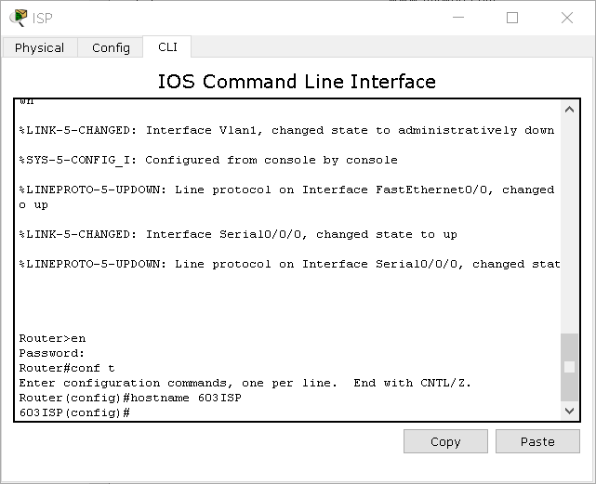

图1.修改设备名称

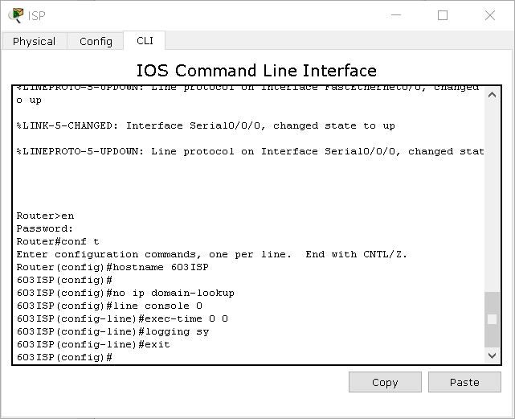

图2.关闭域名解析

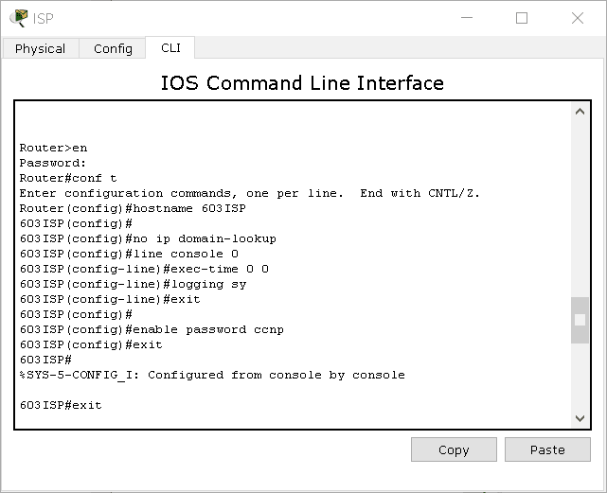

图3.设置密码ccnp

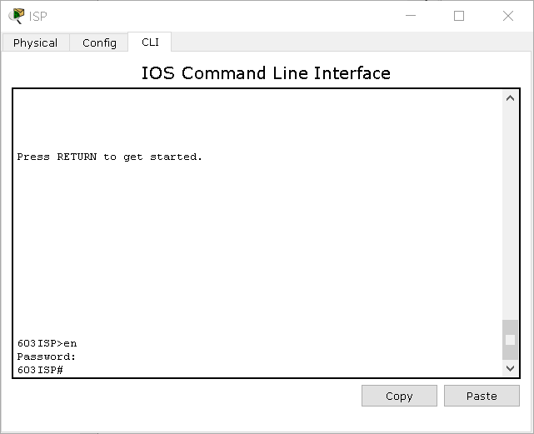

图4.输入密码，进入特权状态

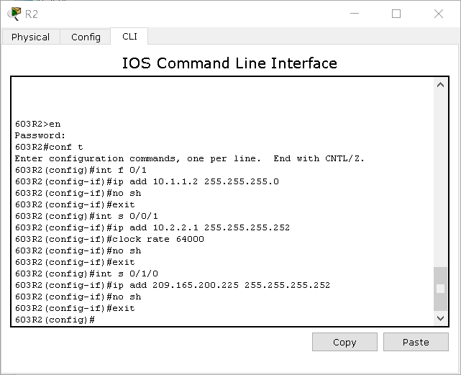

图5.R2配置接口地址

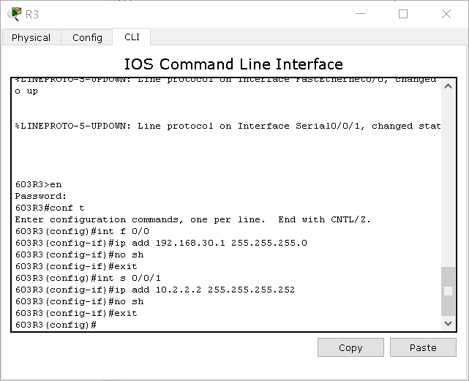

图6.R3配置接口地址

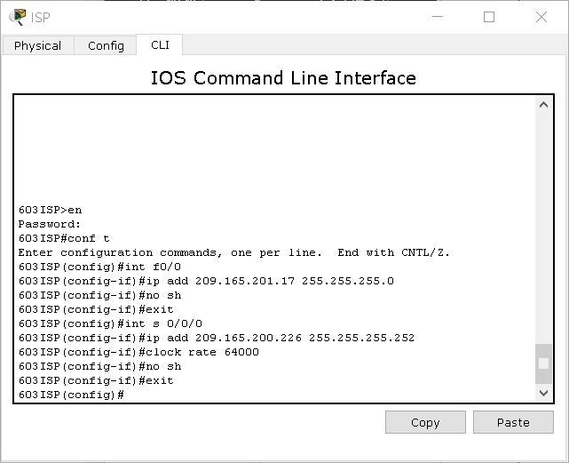

图7.配置ISP接口地址

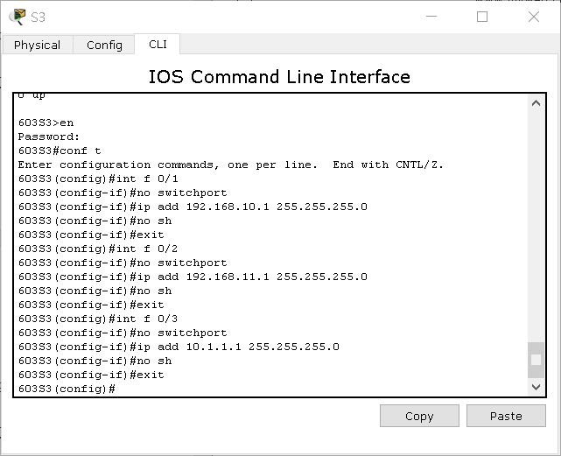

图8.配置S3接口地址

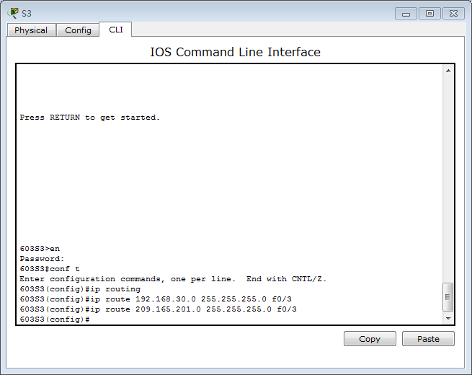

图9.配置S3静态路由

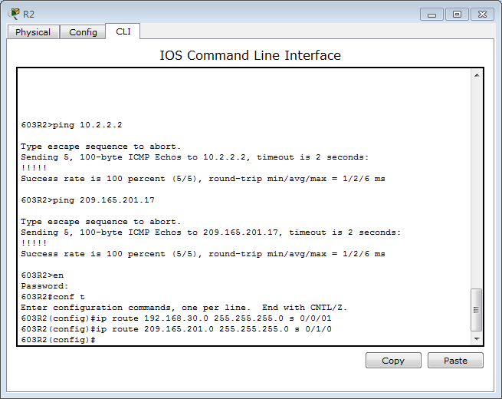

图10.配置R2静态路由

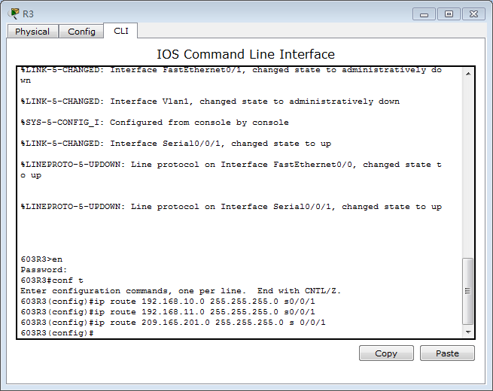

图11.配置R3静态路由

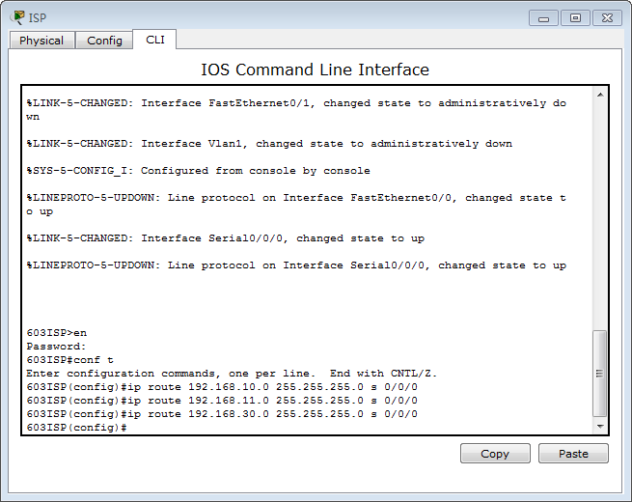

图12.配置ISP静态路由

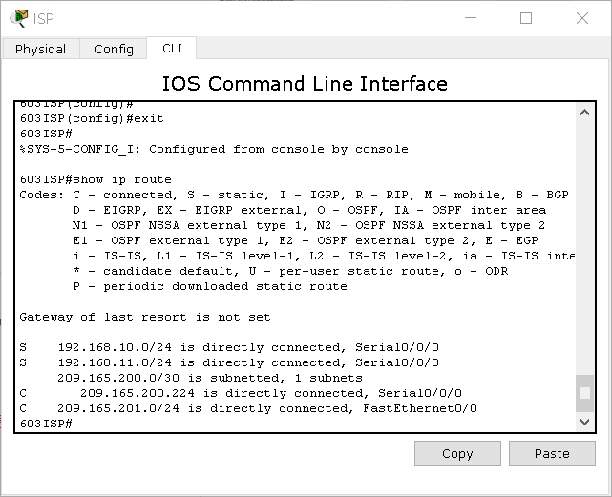

图13.查看ISP路由表

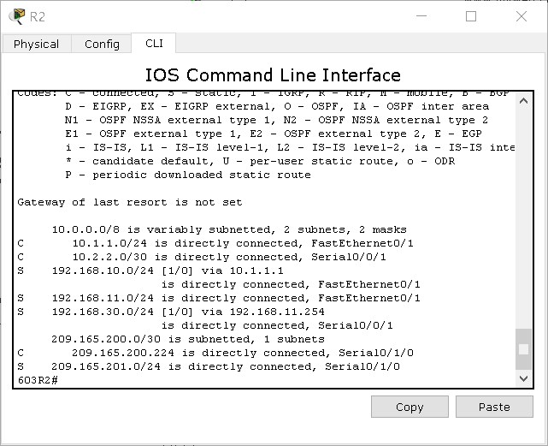

图14.查看R2路由表

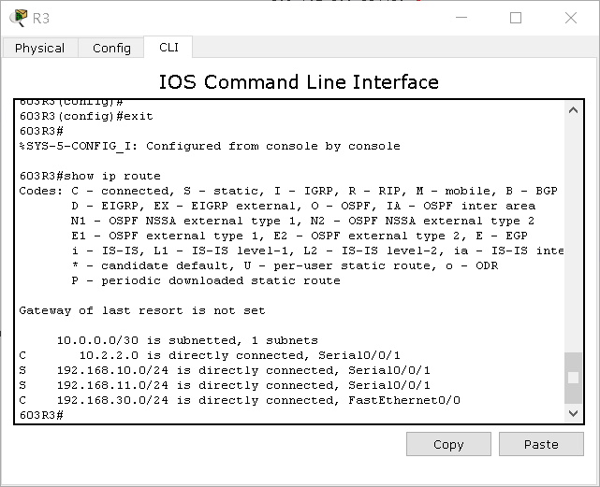

图15.查看R3路由表

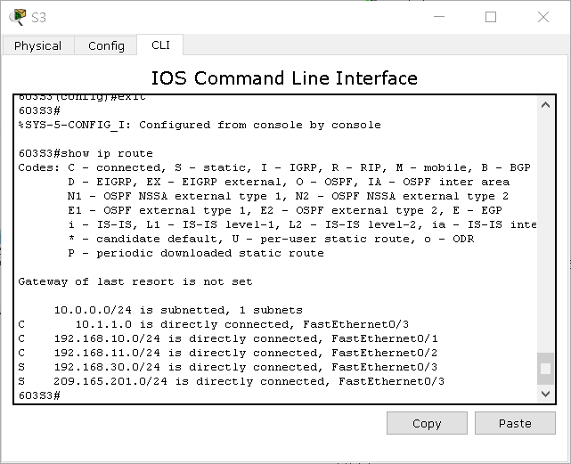

图16.查看S3路由表

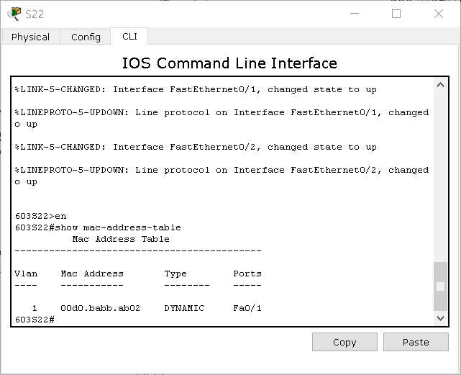

图17.查看S22的MAC地址表

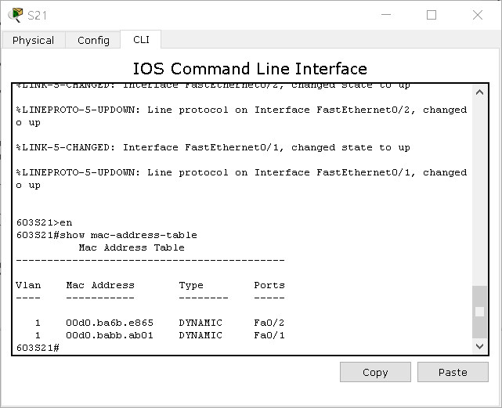

图18.查看S21的MAC地址表

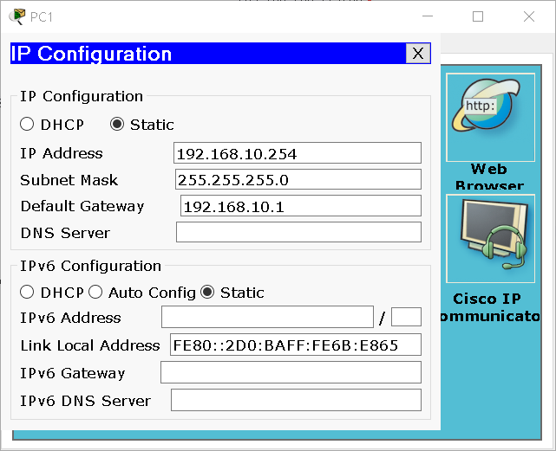

图19.配置PC1的IP地址和网关地址

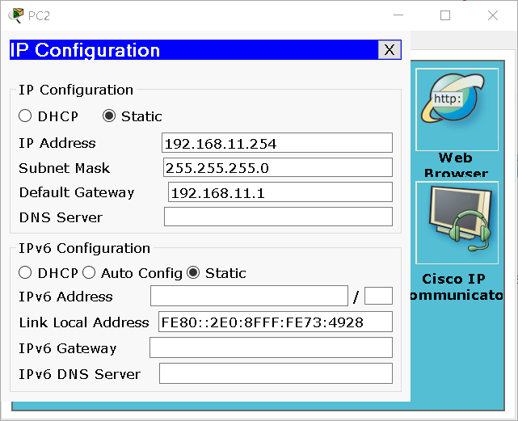

图20.配置PC2的IP地址和网关地址

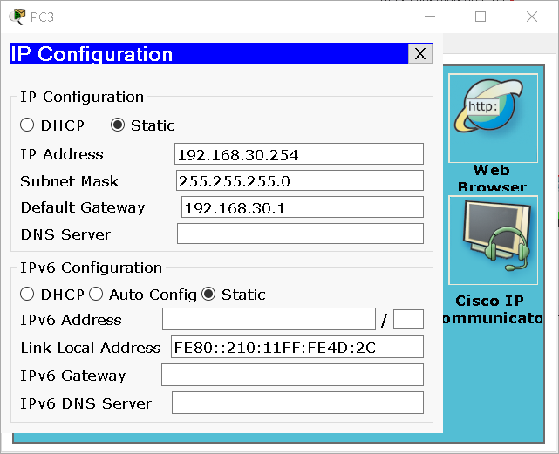

图21.配置PC3的IP地址和网关地址

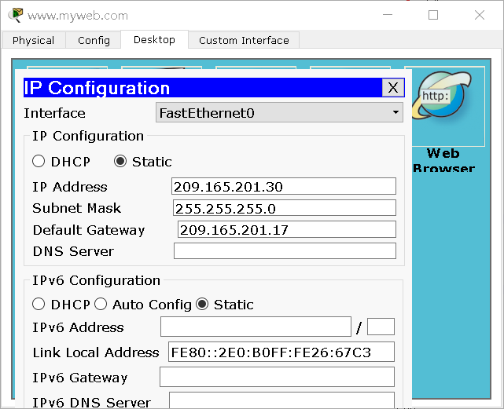

图22.配置服务器的IP地址和网关地址

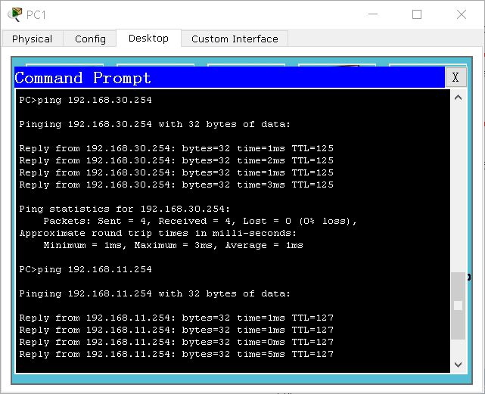

图23.PC1 ping PC2

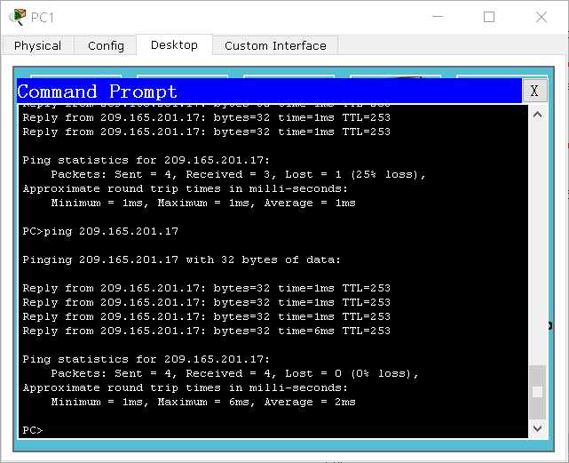

图24.PC1 ping PC3

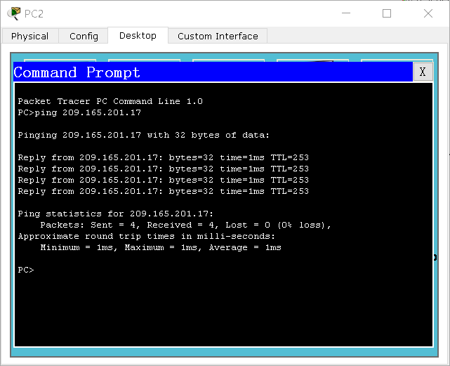

图25.PC2 ping Server

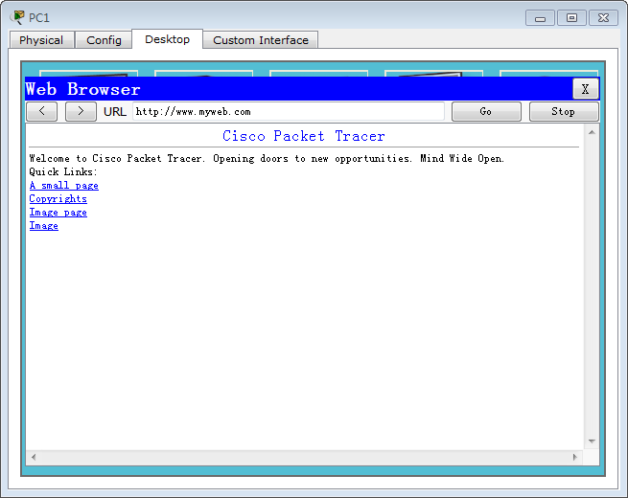

图26 .PC1访问web服务器

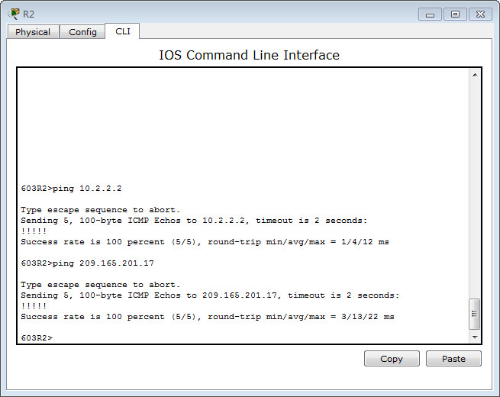

图27.R2路由器能PING通R3、ISP路由器的Fa0/0口

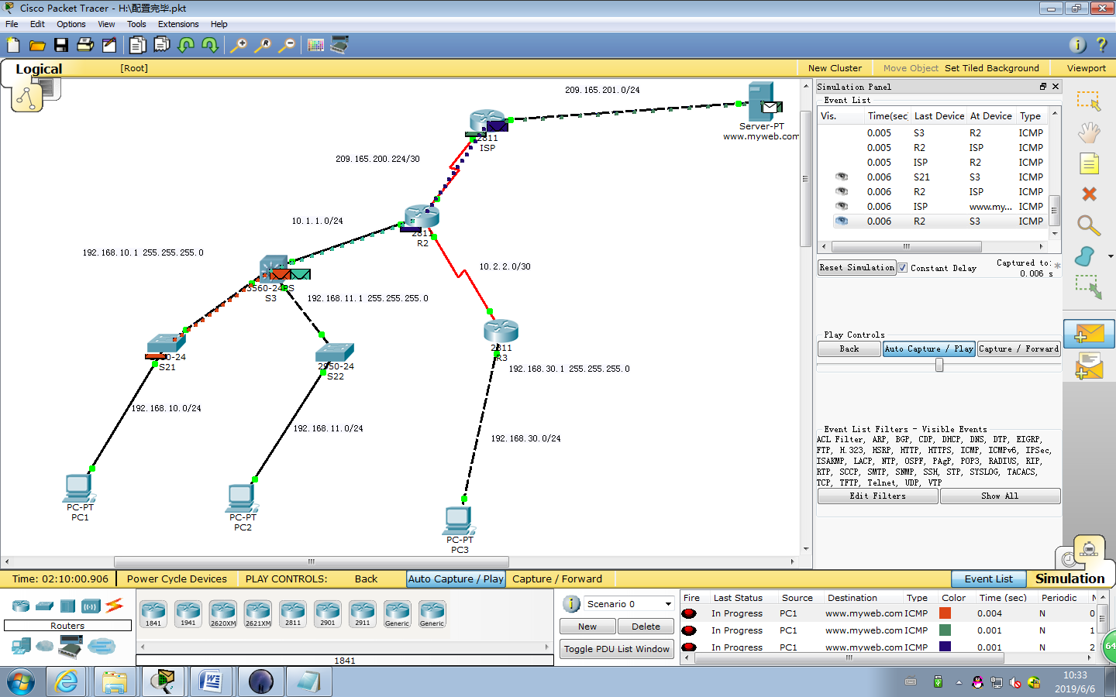

图28. 在PT中的Simulation模式下，观察简单PDU（Simple PDU）的模拟测试过程